Reunió per la Festa d’aniversari de la ZER

Com ja us hem informat en diverses ocasions el curs vinent celebrarem el 25è aniversari de la ZER El Sió. La data assenyalada es va acordar en l’últim consell escolar, serà el dissabte, 21 d’octubre.

Per la present se us convoca a la reunió de preparació de la Festa d’aniversari, que tindrà lloc a l’Escola de Butsènit, el dijous 29 de juny, a les 21:00.

O R D R E D E L D I A:
- Organització de la Festa. Distribució de tasques.

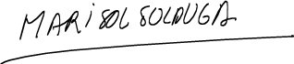

Marisol Solduga Salse
Directora de la ZER El Sió.
Butsènit d’Urgell, 15 de juny de 2017
- .............................................................................................................................................
Es prega que confirmeu assistència:
Nom:______________________________________________________

SÍ NO

